2012r.

Piotr Rogulski
Sylwester Brzęczkowski
Mateusz Flieger
Adrian Sopór

Assassins finder : Wyszukiwarka zabójców

1.Wstęp
Niniejszy dokument to opis programistyczny zawierający wyjaśnienie działania , funkcji oraz opisany algorytm działania programu o nazwie „Assasins finder” , będącym projektem na zaliczenie przedmiotu Komunikacja Człowiek-Komputer w semestrze zimowym 2012/2013.

2. Budowa programu

2.1 Ogólna budowa programu
W pierwszym etapie użytkownik korzysta z GUI ( interfejsu graficznego) i zadaje programowi pytanie w formie „Kto zabił (osoba) w (miejsce)” , reszta programu przebiega bez wiedzy użytkownika. Program korzysta z Podłączonej klasy „question” rozszerzonej o „finder.py” , który jest zbiorem funkcji.
  - Szczegółowa budowa
2.2.1 „question.py”
„find” - „Wyciąga” z zadanego pytania nazwę miejscowości oraz Imię zabitej osoby w formie podstawowej ( nie odmienionej).
2.2.2 „finder.py”
„podaj_zdania” - Dzieli tekst na zdania względem znaku ”.” , oraz umieszcza każde zdanie w osobnym elemencie listy.
„synonimy” - Generuje listę zawierającą wszystkie synonimy do słowa będącego argumentem funkcji.
„odmiany_synonimow” - Podaną listę rozszerza o odmiany każdego z jej elementów.
„znajdz_czas” - Generuje listę czasowników powiązanych z zabójstwem.
„bolder” – Pośredniczy w wypisywaniu odpowiedzi.
„base_form” - zwraca nieodmienioną wersję podanego słowa (lub to samo słowo – jeżeli nie jest ono odmienione)
„potw_presu” – określa stopień w skali od 1 do 3 siłę potwierdzenia presupozycji .
„bloody_shot” - Generuje listę prawdopodobnych zabójców z tekstu . Korzysta z faktu , że imię i nazwisko pisze się wielką literą.
„whos_da_killa” - na podstawie listy wygenerowanej przez funkcję bloody_shot oraz ustalony schemat działania znajduje nazwisko zabójcy , a następnie szuka w tekście jego imienia.

3 Algorytm działania programu
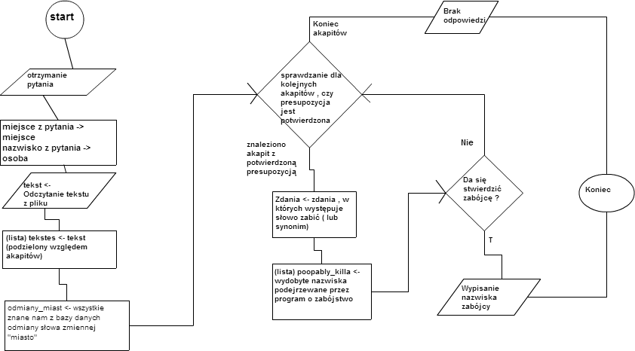

4 Przebieg funkcjonalności programu
v.0.0.1b
Główne założenia programu działają poprawnie – program znajduje odpowiedź na zadane pytanie typu „Kto zabił (osoba) w (miejsce)?” podając przy tym plik z tekstem na dany temat. Planowane minimalne zmiany przeszukiwania , aby usprawnić algorytm.
v.0.0.2b(aktualna)
Program jest w stanie znaleźć odpowiedź w tekście na wiele różnych tematów. Dodano pole tekstowe zawierające schemat wnioskowania programu.

